Τμημα Μηχανικών Πληροφορικής
ΤΕΙ Κρήτης

Δίκτυα Υπολογιστών ΙΙ – Εργαστήριο
Οδηγίες Εγκατάστασης Εικονικού Μηχανήματος Linux
σε Windows με την χρήση VMWare

Βήμα 1. Εγκατάσταση VMWare
Κατεβάζουμε την εφαρμογή VMWare από τον παρακάτω σύνδεσμο:
http://147.95.32.24:8080/VMware-player.exe
και την εγκαθιστούμε, πατώντας απλά Next σε όλες τις επιλογές.

Βήμα 2. Λήψη Linux Ready Image
Κατεβάστε και αποθηκεύστε τοπικά το παρακάτω αρχείο:
http://147.95.32.24:8080/Ubuntu.vmdk
Βήμα 3. Δημιουργία νέου εικονικού μηχανήματος
- Εκτελέστε το VMWare Player. Στο γραφικό interface του, πατήστε το Create New Virtual Machine:

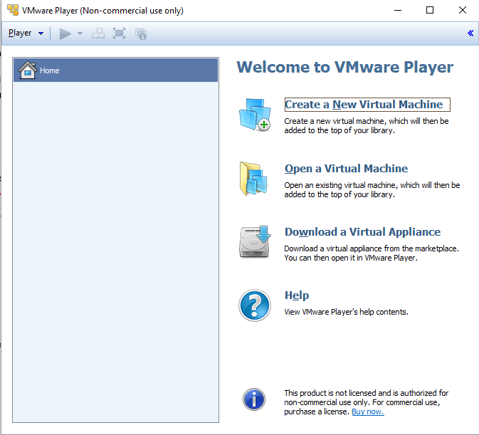
- Επιλέξτε I will install the operating system later και πατήστε Next.
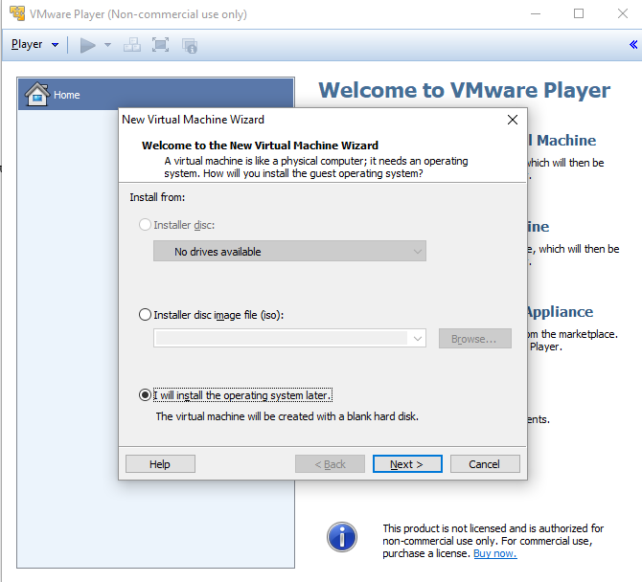
- Επιλέξτε Linux kai Ubuntu και πατήστε Next:
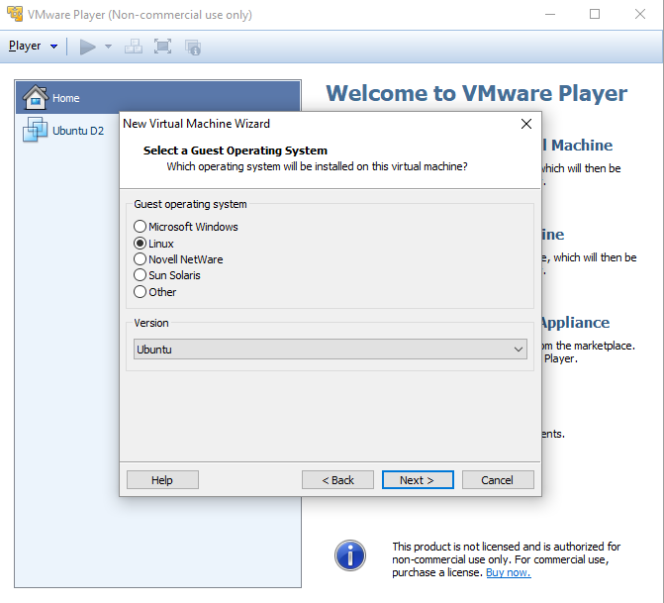
- Πατάτε συνεχώς Next εώς ότου φτάσετε στην παρακάτω οθόνη, όπου επιλέγετε Customize Hardware
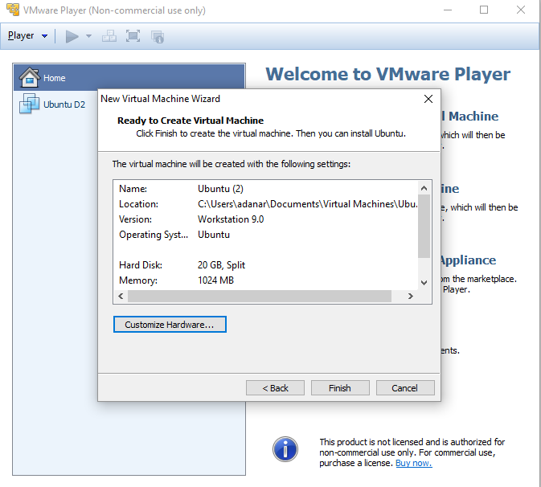
- Επιλέγουμε το Network Adapter και επιλέγουμε «Bridged». Πατάμε Close: 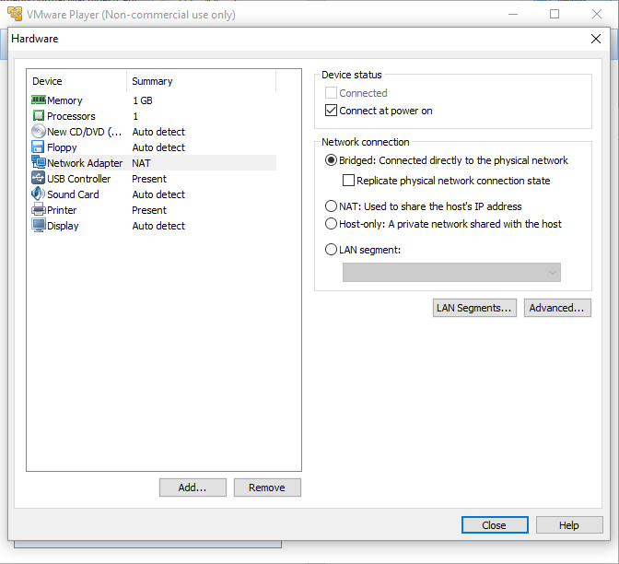
- Πατάμε Finish
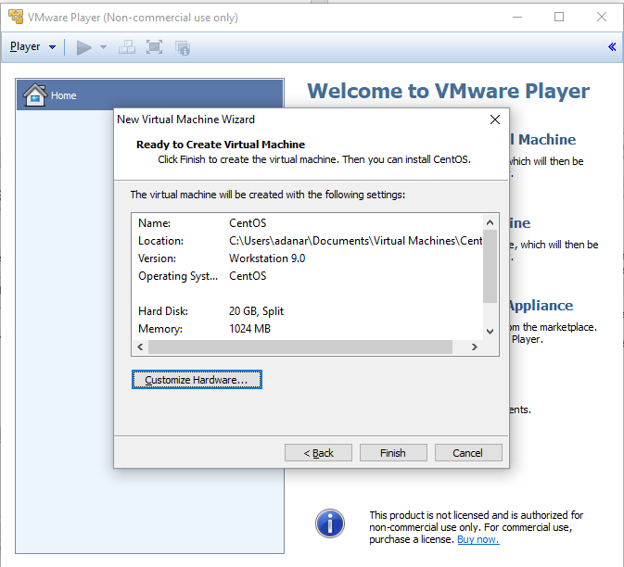
- Στην αρχική οθόνη επιλέγουμε Edit Virtual Machine Settings
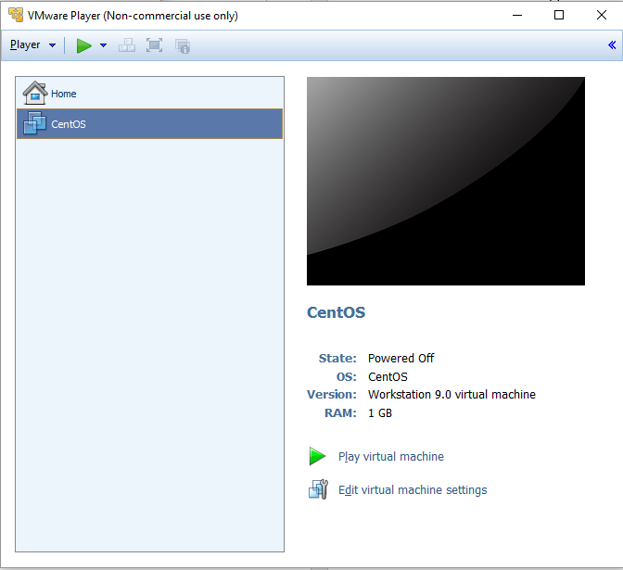
- Επιλέγουμε το Hard Disk και πατάμε Remove
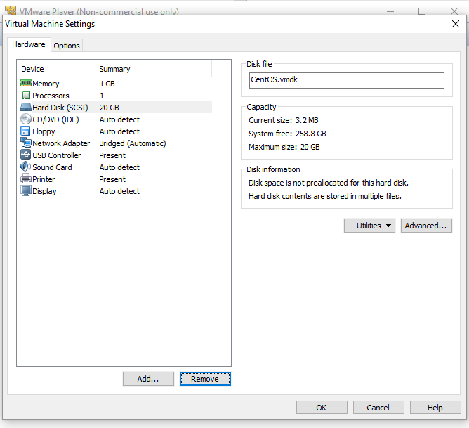
- Πατάμε στο “Add…” , επιλέγουμε Hard Disk και πατάμε Next:
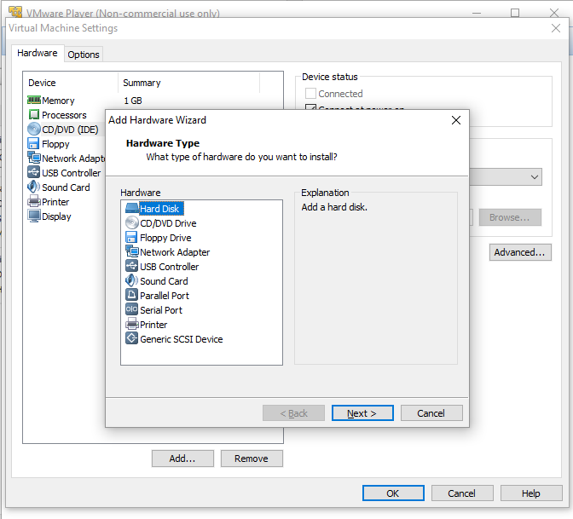
- Επιλέγουμε Use an existing virtual disk και πατάμε Next:
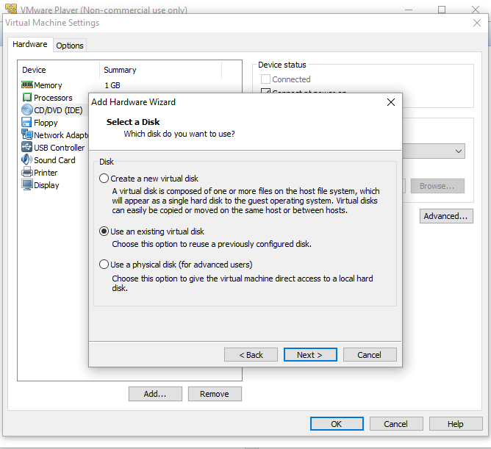
- Δίνουμε το vmdk αρχείο που κατεβάσαμε ποιο πριν και πατάμε ΟΚ
- Ξεκινάμε το μηχάνημα μας και για κωδικό δίνουμε «epp».

Troubleshooting
Σε περίπτωση που δεν μπορείτε να κάνετε Login με κωδικό το «epp», πρέπει να κάνετε τα παρακάτω:
- Πατήστε control-alt-F1
- Γράψτε «user”
- Γράψτε κωδικό «epp»
- Στην γραμμή εντολών γράψτε τις παρακάτω 2 εντολές
  - sudo apt-get install gnome-shell ubuntu-gnome-desktop
  - sudo reboot
- Μόλις κάνει επανεκκίνηση πατάτε στο εικονίδιο δίπλα από εκεί που γράφετε τον κωδικό και επιλέγετε “Gnome”
- Γράφετε τον κωδικό

